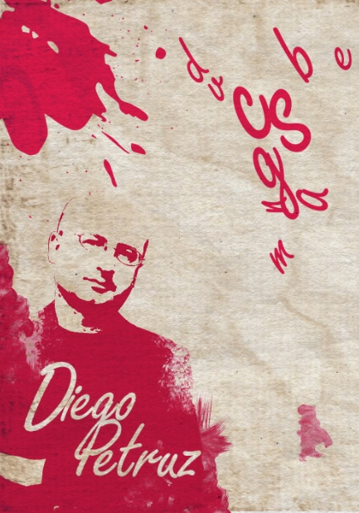
my Street View vers. personal

Componi la tua scaletta personalizzata:
(aggiungi in ogni caso Marina, Siamo seri e Da qualche parte)

- ......
- ......
- ......
- ......
- ......
- ......
- ......
- ......
- ......
- .....
- ......
- ......
- ......
- ......
- ......
- ......
- ......
- ......
- ......
- ......
- ......
- bis.....

Noi del team Canzoni di Marmellata ti ringraziamo per la tua gentile collaborazione, che ci riempie di gioia. Vuol dire che apprezzi le nostre canzoni.
Vuol dire tanto.

Una volta deciso il tuo “Street View” invia la scaletta riempita a:

canzonidimarmellata@gmail.com

avendo cura di scrivere nell’oggetto dell’email: “My Street View”.

Grazie Tesoro!

Concerti di Marmellata
Diego Petruz in "Street View" - sinossi
Il nome Street View s'ispira all'omonimo servizio di Google Maps, indica simbolicamente l'osservarsi più da vicino, fino a distinguere parti si sé che dall'alto delle nostre vite frenetiche compaiono sfocate e indistinte. Guardarlo è come premere sull'omino di Street View e guardarsi dentro, riappropriandosi della profondità perduta.
Street View rappresenta l'evoluzione del precedente spettacolo "Il gioco dell'oca", con l'aggiunta di brani scritti da Diego successivamente, oggi comprende un repertorio di 21 brani
lo stile di Diego si distingue per un'elevata dose di imprevedibilità, profondità emotiva, attenzione ai sentimenti e alle storie, toni e strofe intimistici, sempre sospesi a mezz'aria tra malinconia e speranza, anche se il più delle volte è la speranza a dire l'ultima parola. Su accordi semplici si snodano melodie e suoni delle parole, di cui si avverte presto la presenza di uno stile ricorrente in cui coesiste rock, pop, con un reotrogusto marcato country e di altri generi tra cui il jazz. Il trimbro di Diego è caldo, pulito, duttile e sincero. Il concerto è familiare, intimistico, costellato di canzoni che potrebbero anche conquistare lo sguardo uditivo di chi ascolta e portarlo a riconsiderare il proprio mondo interiore, sulla base dei continui scatti "statod'animografici”

Produzione: Canzoni di Marmellata produzioni.
info: canzonidimarmellata@gmail.com
+393891978596

Costi: spese di trasporto, vitto e alloggio, documentate a vs carico
ns invio scheda con dati bancari e modalità di versamento
prezzo da concordare, richiedi preventivo
variabili: numero repliche, dati volumetrici, distanza

Formazione: Diego Petruz, voce e chitarra
eventuali ospiti occasionali

Per conoscere di più su Canzoni di Marmellata visita il sito:

www.canzonidimarmellata.weebly.com e sui principali social
https://www.facebook.com/CanzonidiMarmellata
https://twitter.com/Canzonidimarmel
https://www.youtube.com/user/CanzonidiMarmellata

Canzoni di marmellata in tour è sponsorizzato da:

